Муниципальное автономное дошкольное образовательное учреждение «Детский сад № 10» г. Горнозаводска

«В гости к нам пришёл Петрушка» ( развлечение в первой младшей группе)

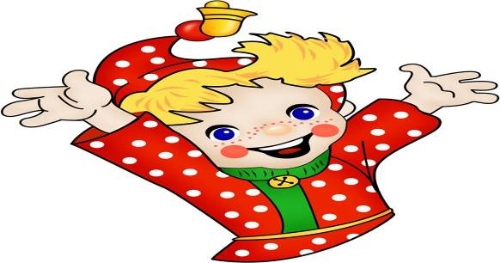
Разработала воспитатель высшей кв. категории Коновалова Т. В.

2018 год
«В гости к нам пришёл Петрушка» ( развлечение в первой младшей группе)
Цель: Создать детям радостное настроение. Способствовать проявлению у детей двигательной активности.
Задачи: Способствовать проявлению у детей двигательной активности. Расширять словарный запас. Вызвать желание участвовать в играх.
Используемые материалы и оборудование: игрушка Петрушка, мыльные пузыри, чудесный мешочек с игрушками (машинка, лошадка, зайчик), магнитофон, аудиозапись, рули по количеству детей. Ход развлечения
Воспитатель: -Ребята, я слышу стук в дверь, кто-то к нам спешит ,пойду посмотрю. Да это Петрушка(игрушка) к нам в гости пришёл:
Петрушка : -«Здравствуйте, ребята, я весёлая игрушка, а зовут меня Петрушка! Я люблю шутить ,веселиться… А вы любите веселиться?»
Дети: да..
Петрушка :-Вставайте в кружок( вместе с Петрушкой)
Подвижная игра «Пузырь»
-Надувайся пузырь, надувайся большой,
Оставайся такой, да не лопайся.
-Он, летел, летел, летел
За иголочку задел и лопнул.
Петрушка: - Ребятки, посмотрите, что-то лежит около ваших игрушек?
-Какой-то мешочек, я посмотрю…
(Петрушка предлагает достать ребёнку из мешочка игрушку и назвать её).
-Лёня, что ты вынул из мешочка?
-Лёня: «Машинку!»
Петрушка : -Ребята, возьмите в руки рули и поедем.
(дети вместе с Петрушкой имитируют движение, дают сигнал би-би-би).
Петрушка читает стихотворение:
«В машине, в машине шофёр сидит,
машина, машина идёт, гудит –би-би-би.
Вот поле, вот речка, вот лес густой
Приехали дети, машина- Стой! – Би-би-би».
(Петрушка предлагает достать ребёнку из мешочка игрушку и назвать её).
Петрушка: «Кто это?»
- Даша: лошадка!
-Ребята, хотите покататься на лошадке?
(дети скачут за Петрушкой как лошадка. Сопровождаю движения чтением стихотворения
« Я люблю свою лошадку,
Причешу ей шёрстку гладко,
Гребешком приглажу хвостик,
И верхом поеду в гости…»
Петрушка достаёт из мешочка игрушку – зайца. (дети вместе с Петрушкой имитируют «Танец зайцев»
Петрушка : -Ой, чуть не забыл, что-то я вам принёс! (Петрушка показывает мыльные пузыри на длинной палочке.)
Проводит игру « Буря мыльных пузырей» ( дети лопаю мыльные пузыри) Петрушка :-Ребята, как хорошо мы с вами повеселились, поиграли, поплясали.
И я вас хочу угостить, Петрушка раздаёт детям угощение.
До свидания, ребятки!
До новых встреч!

